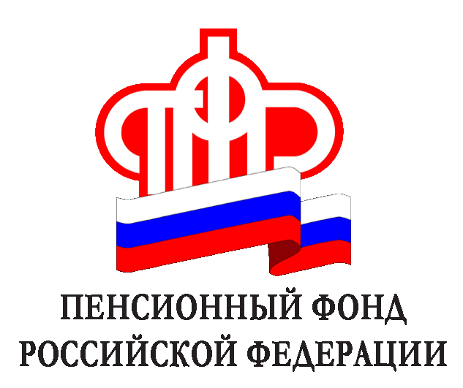Информация Управления Пенсионного фонда в Каргасокском районе

Пенсионные баллы: за что?

В новой пенсионной формуле, которая вводится с 1 января 2015 года, используется балльная система исчисления пенсии. За что будут начисляться баллы?
- За каждый год работы. Каждый календарный год трудовой деятельности гражданина будет равен отношению суммы уплаченных работодателем страховых взносов на формирование страховой пенсии по тарифу 10 % или 16 % (зависит от выбора гражданина — формировать накопительную пенсию или нет) к сумме страховых взносов с максимальной взносооблагаемой по закону заработной платы, которые уплачиваются работодателем по тарифу 16 %. Полученный результат умножается на 10.
- За нестраховые периоды.
1,8 балла за каждый год военной службы по призыву, за год отпуска по уходу за первым ребенком (до 1,5 лет ухода), за год ухода за инвалидом первой группы, ребенком-инвалидом, гражданином, достигшим 80 лет;
3,6 балла за год отпуска по уходу за вторым ребенком (до 1,5 лет ухода);
5,4 балла за год отпуска за третьим и четвертым ребенком (до 1,5 лет ухода за каждым).
- За каждый год более позднего обращения за назначением пенсии. Если гражданин при достижении общеустановленного пенсионного возраста (55 лет для женщин, 60 лет для мужчин) не обратился за назначением страховой пенсии либо отказался от ее получения, то ему будут начислены дополнительные баллы к страховой пенсии. Например, если гражданин обратился за назначением пенсии через 5 лет после возникновения права на нее, то ее размер увеличится на 45 %. Коэффициент увеличения баллов за каждый год работы после достижения пенсионного возраста можно посмотреть здесь.
При выходе на пенсию все баллы суммируются. Право на страховую пенсию возникает в том случае, если получилась минимальная сумма баллов, — с 1 января 2015 года она установлена в размере 6,6 с последующим ежегодным увеличением до 30 в 2025 году.
Подсчитать примерный размер будущей пенсии вы можете с помощью пенсионного калькулятора, который также есть на сайте Пенсионного фонда России. На вопросы о новом порядке формирования пенсионных прав вам ответят по телефону колл-центра: 8-800-510-5555 (звонок с территории РФ бесплатный).

